Osvobození ČSR.
- 12. 12. 1943 – Beneš uzavírá v Moskvě smlouvu o přátelství a poválečné spolupráci se SSSR
- V téže době jednání se zahraničním vedením KSČ – po válce budou existovat jenom KSČ, národní socialisté, soc. dem. a lidovci v Čechách a na Moravě, na Slovensku pak KS Slovenska a Demokratická strana
- Březen 1945 – v Moskvě vzniká (za předsednictví Gottwalda) Národní fronta Čechů a Slováků, zastřešuje činnost všech povolených politických stran
- 5. dubna 1945 – Košice – sestavena nová čs. vláda, premiérem jmenován Zdeněk Fierlinger (silně prokomunistický sociální demokrat), největší moc v ní mají komunisté
- Z programu nové vlády (tzv. Košický vládní program):
- Pomoci spojencům osvobodit ČSR.
- Potrestat fašistické zločince a kolaboranty.
- Znárodnění bank.
- Znárodnění velkých průmyslových podniků.
- Zahraniční politiku koordinovat s politikou Sovětského svazu.
Postup sovětské armády (spolu s čs. jednotkami) a postupné osvobozování republiky:

20. 1. 1945 Košice
26. 3. 1945 Banská Bystrica
4. 4. 1945 Bratislava
26. 4. Brno
30. 4. Ostrava (po těžkých bojích)
9. 5. Hradec Králové
9. 5. Praha (maršál Ivan Stěpanovič Koněv)
11. 5. Tábor

- Sověti jsou vítáni s velkými sympatiemi, bohužel ale často porušují disciplínu (alkohol, znásilňování, několik občanů zastřeleno pro podezření z nepřátelských úmyslů)
Západ republiky po linii Karlovy Vary – Plzeň – Český Krumlov osvobodili Američané (generál George Patton), v pohraničí žádné nadšení (Sudety), ale v Plzni velmi vřelé přijetí
Pražské povstání
- Začalo 5. května 1945, řídila jej Česká národní rada (ČNR - předsedou prof. Albert Pražák)
- Pražané odzbrojili několik německých vojenských skupin a obsadili budovu rozhlasu
- Do města se stahují německé posily s těžkými zbraněmi a jednotky SS – v Praze rostou barikády, rozhlas volá o pomoc – dobrovolníci z okolí do Prahy, od Drážďan začínají ku Praze postupovat Sověti
- 6. květen – povstalci se brání s vypětím všech sil
- 7. a 8. květen – Němci nasadili těžké zbraně, hrozí rozbombardování Prahy. Na straně povstalců bojují tzv. Vlasovci (Ruská osvobozenecká armáda, Rusové, kteří za války bojovali na straně Němců proti Stalinovi), nedohodli se však s ČNR a odešli do amerického zajetí
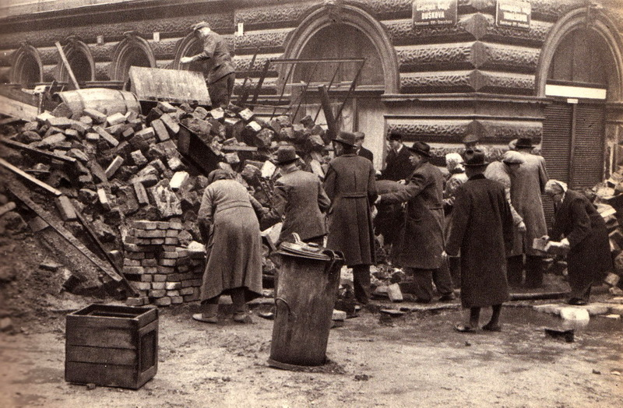
- 8. května se ČNR dohodla s Němci o jejich kapitulaci a odchodu na západ do amerického zajetí, ale některé jednotky SS to nerespektují – bojuje se dál
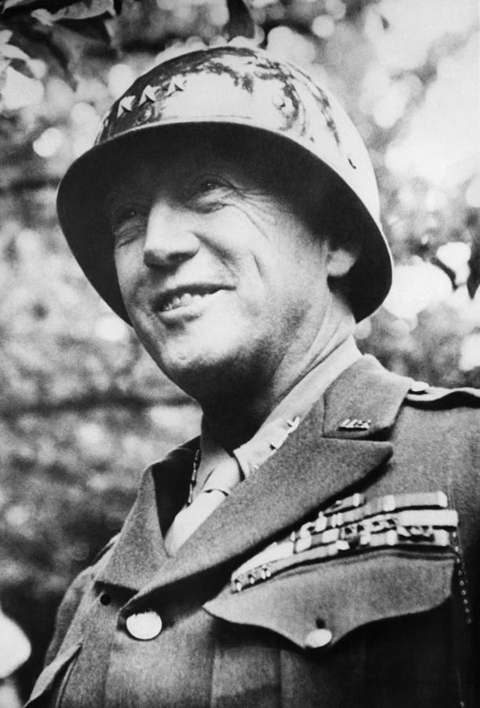
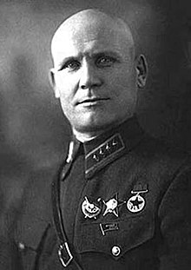
- 9. května 1945 dorazila Rudá armáda v čele s maršálem Koněvem a zlikvidovala poslední centra německého odporu, obyvatelstvo ji vítá rozkvetlými šeříky

maršál Koněv generál Patton

